DISEÑA UN DEPORTE: TABLERO DE OPCIONES
Escoge por lo menos 2 cosas, un máximo de 3, y solo 1 cosa por columna.
Columna 1 | Columna 2 | Columna 3
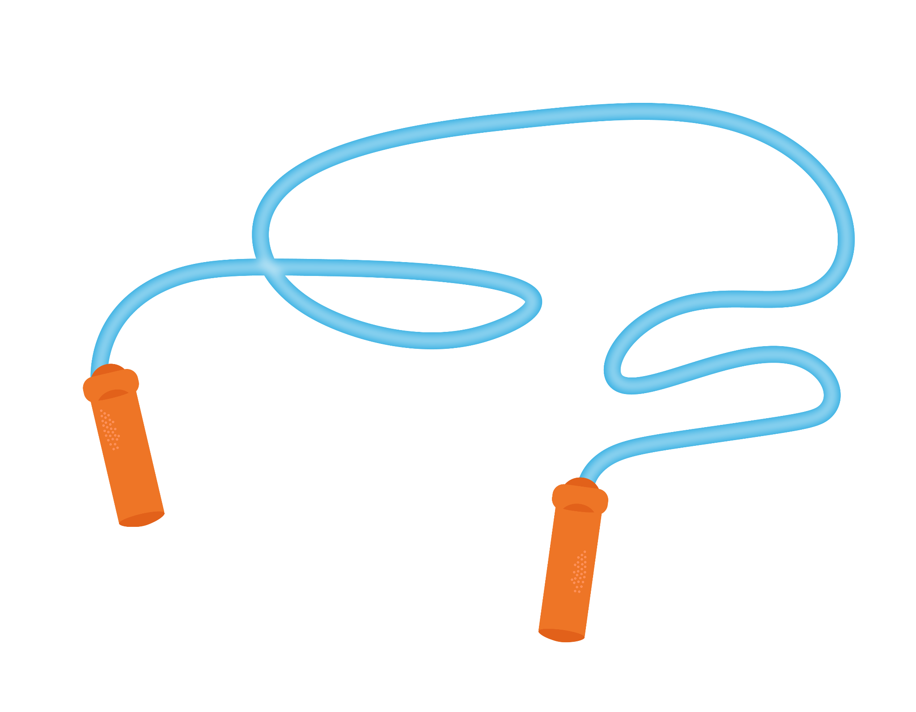  Cuerda de Saltar | 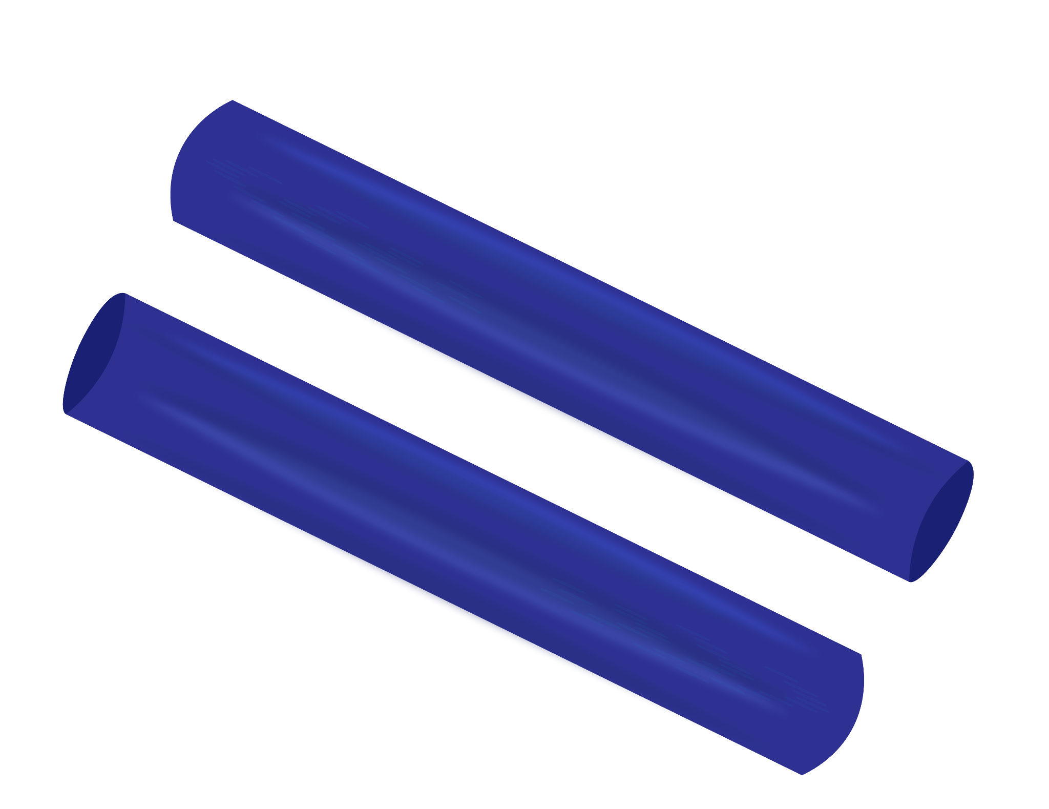  Testigo de Posta |   Aros
  Balón de Baloncesto | 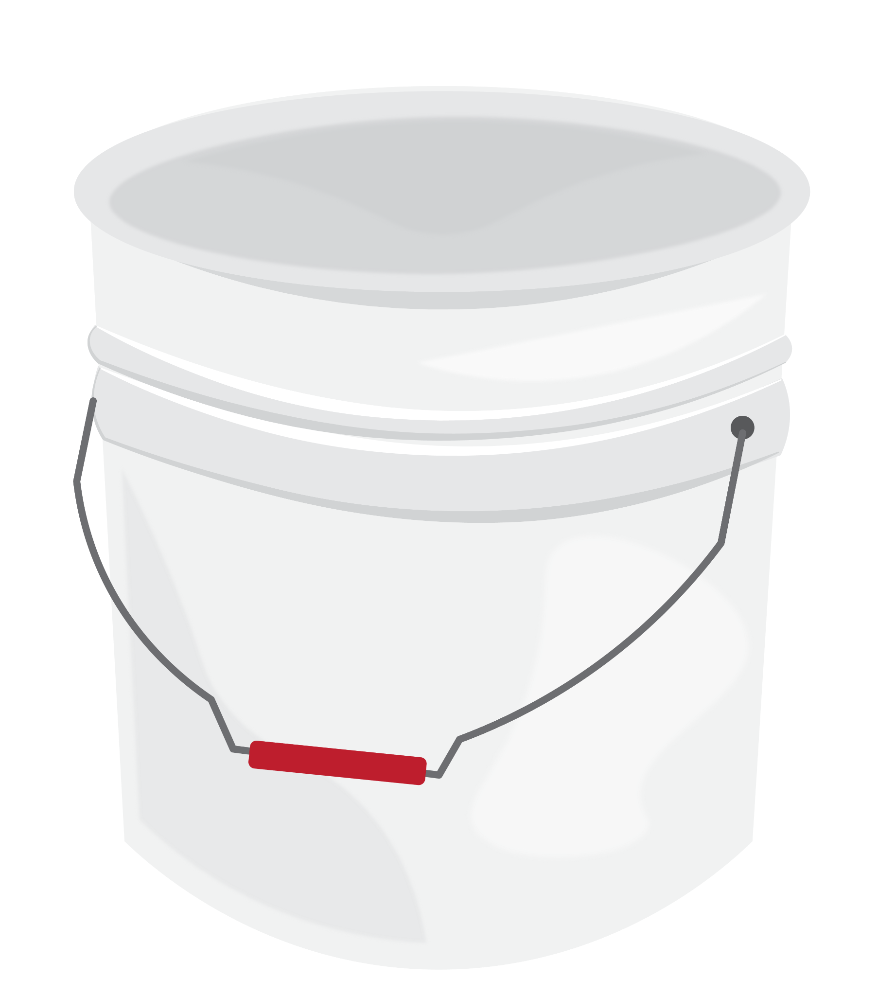  Cubeta |   Cono
  Disco Volante |   Valla |   Bolo
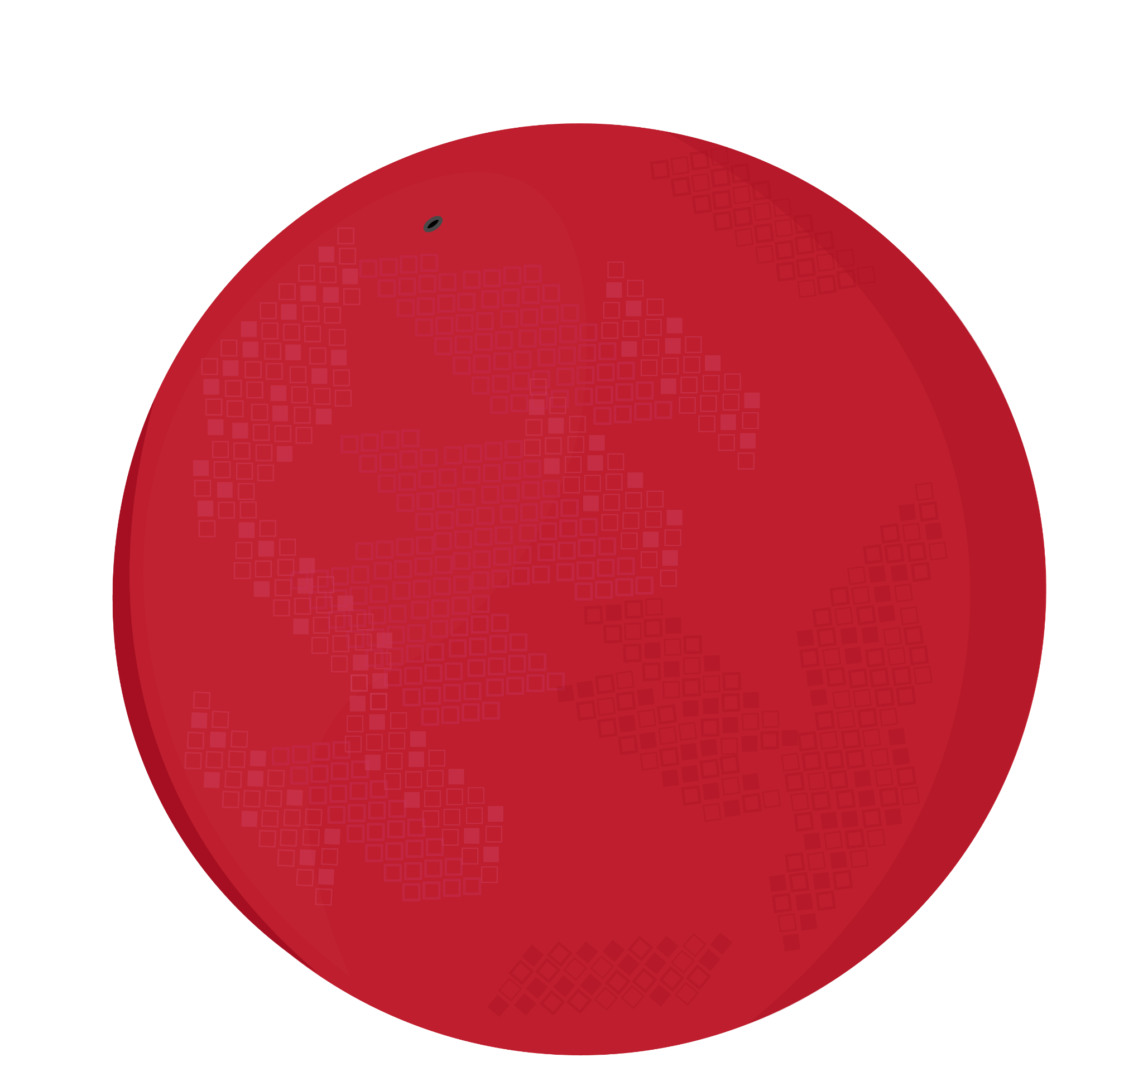  Balón de Dodgeball | 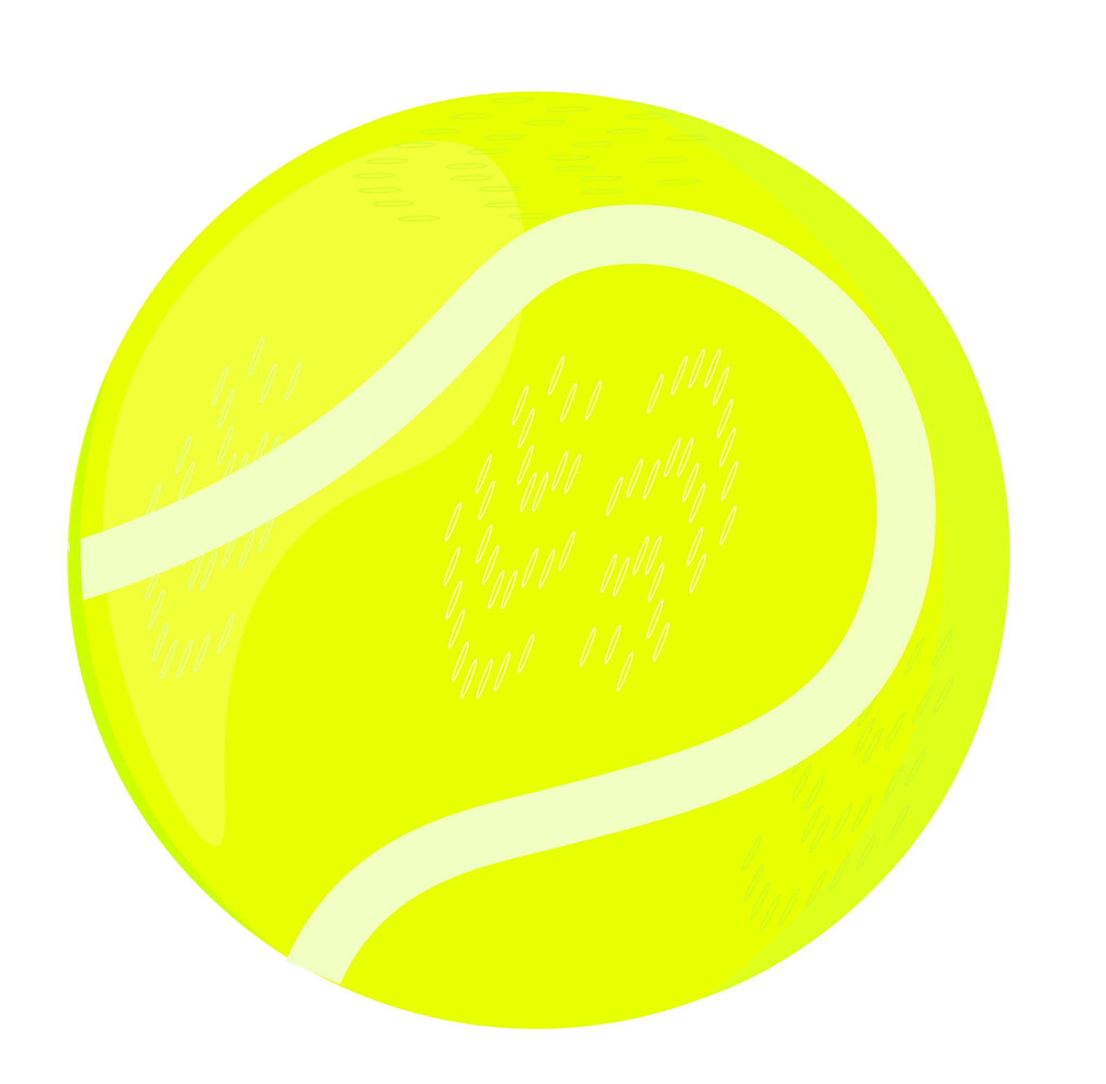  Pelota de Tenis | 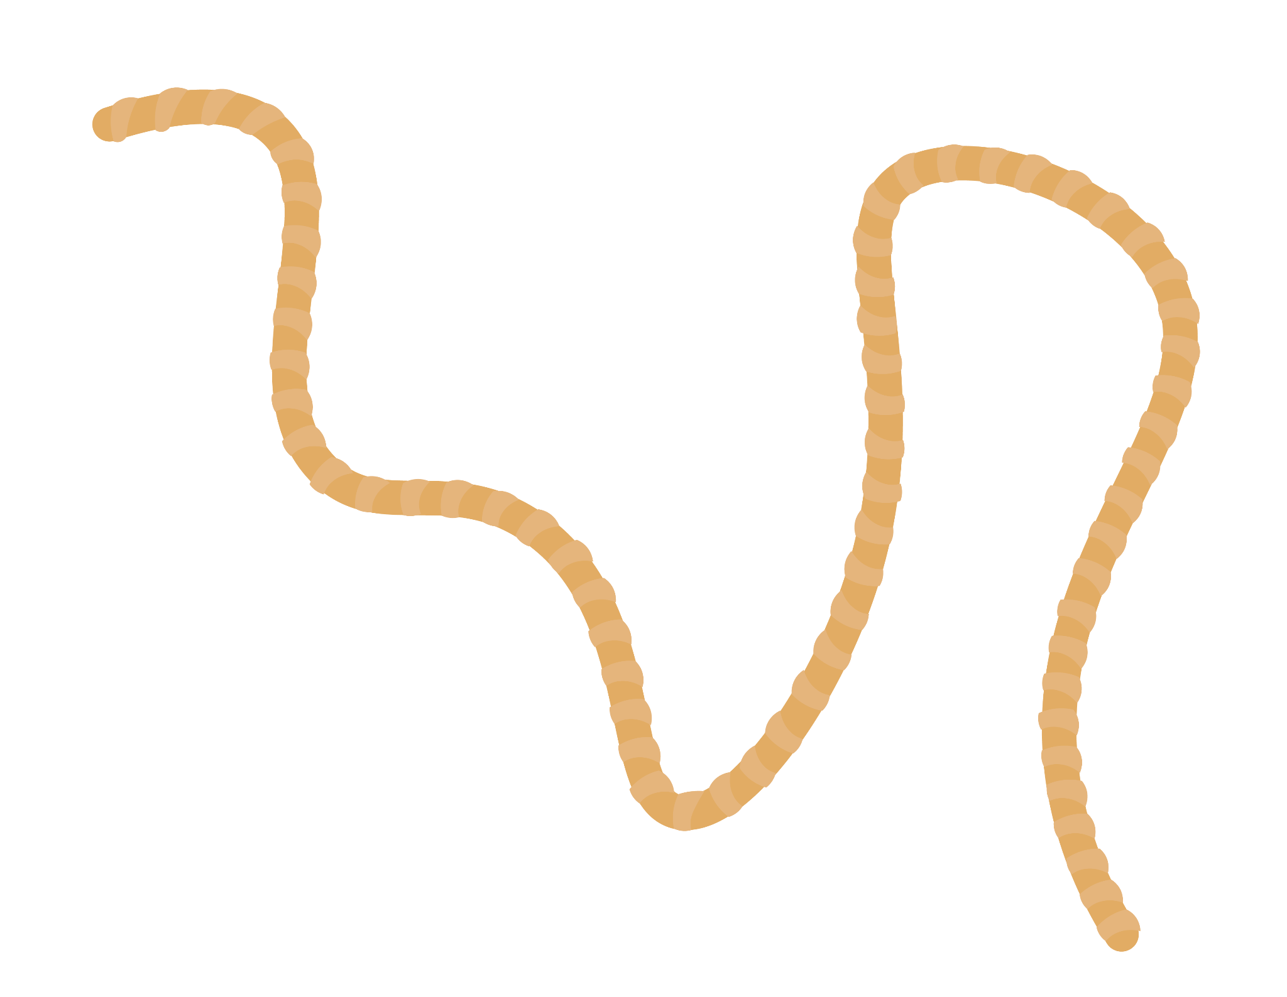  Mecate

